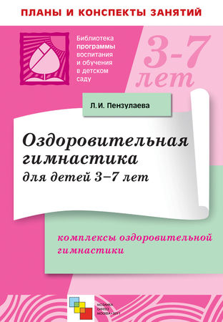
Введение
Гимнастика имеет большое оздоровительное значение при условии систематического ее выполнения детьми. Физические упражнения можно выполнять утром, после дневного сна (при соблюдении режима), во второй половине дня на прогулке и в помещении. Построение комплексов оздоровительной гимнастики должно опираться на основные структурные принципы и соответствовать общепринятой схеме. Как правило, комплексы гимнастики включают различные виды ходьбы и бега (иногда несложные игровые задания); общеразвивающие упражнения с предметами (кубики, мячи, кегли, палки и т. д.) и без них, подвижные игры малой и средней активности, эстафеты.
Ходьба и бег в начале гимнастики – это небольшая разминка, затем дети выполняют упражнения общеразвивающего характера для мышц спины, плечевого пояса, живота и ног.
Упражнениям общеразвивающего характера отводится основная роль (по объему и значимости). Их многофункциональность способствует оздоровлению организма, развивает силы мышц, подвижность суставов, формирует правильную осанку и умение ориентироваться в пространстве.
Правильное соблюдение исходных положений – обязательное условие при выполнении каких-либо гимнастических упражнений. Объяснение и показ упражнений воспитателем должны быть четкими и краткими. Особенно нежелательна длительная статическая поза, что отрицательно сказывается на осанке в целом и в основном формировании свода стопы ребенка.
Игровые задания, подвижные игры малой и средней активности служат дополнением к двигательной нагрузке оздоровительного комплекса, вносят разнообразие и доставляют детям радость и удовольствие.
В заключение комплекса, как правило, проводится ходьба в умеренном темпе или несложное игровое задание для приведения всех функций и систем организма детей в относительно спокойное состояние.
В зависимости от физической подготовленности каждой возрастной группы детей, условий и места проведения оздоровительной гимнастики (зал, площадка, лужайка, парк) можно вносить в комплексы изменения и дополнения. Главное, чтобы дети были здоровы, бодры, веселы и занимались с удовольствием.
Комплексы оздоровительной гимнастики для детей 3–4 лет
Дети четвертого года жизни достаточно уверенно выполняют упражнения в ходьбе и беге, иногда с хорошей координацией движений рук и ног. Однако у большинства детей во время ходьбы руки прижаты к туловищу и походка в основном шаркающая. Темп ходьбы еще неравномерный, с неодинаковой длиной шага. В беге согласованность движений рук и ног несколько лучше, чем в ходьбе. Это связано с тем, что быстрый темп передвижения для ребенка более характерен, чем медленный, однако и в беге координация движений еще несовершенна. Малыши бегут на всей стопе, работа рук выражена нечетко.
Предлагаемые упражнения направлены на освоение ходьбы и бега – в колонне по одному, по кругу, с остановкой по сигналу воспитателя, с выполнением различных заданий, с изменением направления движений. Все эти двигательные задания в ходьбе и беге развивают ориентировку в пространстве, умение реагировать на сигнал воспитателя, приучают к совместным действиям с другими детьми и т. д.
Гимнастические упражнения общеразвивающего характера проводятся с предметами и без них. В начале обучения целесообразно построить детей в круг, шеренги, около предметов, которые будут служить для них ориентиром правильного построения.
Воспитатель следит за тем, чтобы все дети занимали правильное исходное положение: именно оно определяет физическую нагрузку на различные группы мышц. Исходные положения разнообразны – стоя, сидя, в стойке на коленях, лежа на спине и животе (при условии занятий в помещении). Важна и последовательность перехода от одного исходного положения к другому. Для перехода из положения стоя в положение лежа предлагается сначала поставить ноги поближе, плавно опускаясь присесть, а затем уже лечь. В положении стоя для малышей, как правило, используют две позиции ног: на ширине ступни и на ширине плеч.
У детей 3–4 лет крупная мускулатура в своем развитии преобладает над мелкой, но в то же время им вполне доступны упражнения в поднимании рук в стороны, вверх, наклоны, приседания, что воспитывает навык владения своим телом.
Воспитатель должен выполнять упражнения вместе с детьми, показывая, поясняя их и задавая тем самым правильный темп. Наклоны и приседания педагог может делать вместе с детьми 2–3 раза, а далее малыши выполняют их самостоятельно, следуя его указаниям.
Ритм прыжков обычно задается музыкальным сопровождением или ударами в бубен (хлопки в ладоши или четкое произнесение слов «раз-два» и т. п.). Несколько прыжков вместе с детьми выполняет педагог, а в паузе он делает те или иные замечания. Ребенок еще не может сознательно регулировать дыхание, поэтому при выполнении гимнастических упражнений следует обращать внимание на момент выдоха, а не вдоха. Важно приучать детей дышать носом естественно и без задержки.
Физическую нагрузку при выполнении гимнастических упражнений (в ходьбе, беге, игровых заданиях) можно регулировать, наблюдая за внешними признаками утомления детей. Это могут быть появление одышки, бледность лица или его покраснение, нарушение координации. Педагогу необходимо обращать внимание на любые жалобы ребенка во избежание нежелательных последствий.
Двигательные навыки и умения, формируемые у малышей в процессе освоения ходьбы, бега, общеразвивающих упражнений еще непрочны и требуют многократных повторений. Внимание детей еще неустойчиво, оно легко нарушается при изменении окружающей обстановки. Так, если упражнения проводятся на площадке, то стоит пробежать кошке или собаке, пролететь птичке, как дети тут же отвлекаются. Нужно умело переключить их внимание на задание с минимальной потерей времени и постараться использовать создавшуюся ситуацию. «Даже птички прилетели, – говорит педагог, – чтобы посмотреть, как вы занимаетесь!»
После гимнастических упражнений воспитатель предлагает детям несложное игровое задание, игру малой подвижности или ходьбу в спокойном темпе. 1 комплекс повторяется в течение 2 недель.
Осенний период Сентябрь
Комплекс 1
1.Ходьба с одной стороны площадки на противоположную
за воспитателем – посмотрим на осенние листочки.

Упражнения без предметов
2. И. п. – ноги на ширине ступни, руки вдоль туловища. Вынести руки вперед, хлопнуть в ладоши перед собой, вернуться в исходное положение (5 раз).

3. И. п. – ноги на ширине ступни, руки на поясе. Присесть, положить руки на колени, вернуться в исходное положение (5 раз).

4. И. п. – ноги на ширине ступни, руки вдоль туловища. Поднять руки в стороны, вернуться в исходное положение (5 раз).

5. И. п. – ноги слегка расставлены, руки на поясе. Прыжки на двух ногах в чередовании с небольшой паузой (2–3 раза).

6. Ходьба в колонне по одному за воспитателем (у него в руках флажок).



Осенний период Сентябрь
Комплекс 2
1. Ходьба и бег в колонне по одному за воспитателем (он изображает паровозик).
Упражнения с кубиками
2. И. п. – ноги на ширине ступни, кубики в обеих руках внизу. Вынести кубики вперед, стукнуть ими друг о друга, опустить вниз, вернуться в исходное положение (5 раз).
3. И. п. – ноги на ширине ступни, кубики за спиной. Присесть, положить кубики на пол, встать, руки убрать за спину. Присесть, взять кубики, выпрямиться, вернуться в исходное положение (4 раза).
4. И. п. – сидя ноги скрестно, кубики в руках на коленях. Поворот вправо, положить кубик на пол за спиной, выпрямиться. То же в другую сторону. Поворот вправо, взять кубик (рис. 1). То же в другую сторону (по 3 раза в каждую сторону).

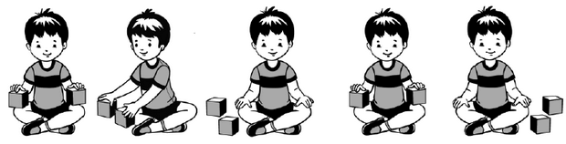

5. И. п. – ноги слегка расставлены, кубики на полу. Прыжки на двух ногах вокруг кубиков, с небольшой паузой между прыжками.
6. Игровое задание «Быстро в домик!»
Дети находятся за чертой – это домик. Воспитатель предлагает детям пойти на прогулку – ходьба врассыпную по всей площадке. На слова: «Быстро в домик!» дети вместе с воспитателем бегут за черту (2 раза).
Ходьба стайкой (гурьбой) за воспитателем на другую сторону площадки.


Осенний период Октябрь
Комплекс 3
1. Ходьба в колонне по одному.
На сигнал воспитателя: «Воробышки!» остановиться и сказать: «Чик-чирик» (вместе с педагогом). Бег друг за другом.
Упражнения с мячом
2. И. п. – ноги на ширине ступни, мяч в обеих руках внизу Поднять мяч вверх, опустить, вернуться в исходное положение.
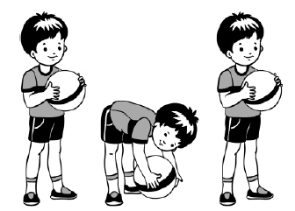
3. И. п. – ноги на ширине плеч, мяч в обеих руках у груди. Наклониться, коснуться мячом пола, выпрямиться, вернуться в исходное положение.

4. И. п. – ноги на ширине ступни, мяч в обеих руках внизу. Присесть, мяч в согнутых руках, встать, выпрямиться, вернуться в исходное положение.
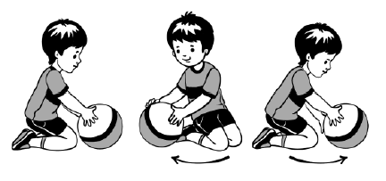
5. И. п. – сидя на пятках, мяч на полу в обеих руках. Катание мяча вокруг себя вправо и влево, перебирая руками. Темп упражнения средний (2–3 раза).

Осенний период Октябрь
Комплекс 4
1. Ходьба и бег вокруг кубиков. Построение вокруг кубиков,
затем по сигналу воспитателя ходьба и бег вокруг кубиков в обе стороны.
Упражнения с кубиками
2. И. п. – ноги на ширине ступни, кубики в обеих руках внизу. Вынести кубики через стороны вперед, ударить друг о друга, опустить кубики вниз, вернуться в исходное положение.
3. И. п. – ноги на ширине плеч, кубики в обеих руках за спиной. Наклониться, положить кубики на пол, выпрямиться, наклониться, взять кубики, вернуться в исходное положение.
4. И. п. – ноги на ширине ступни, кубики в обеих руках внизу. Присесть, кубики вынести вперед, встать, вернуться в исходное положение.
5. И. п. – ноги слегка расставлены, руки на поясе, кубики на полу. Прыжки вокруг кубиков в чередовании с небольшой паузой.
6. Игровое задание «Кошка и птички».
В центре площадки (зала) на стульчике сидит кошка (роль кошки выполняет ребенок, можно одеть ему шапочку «кошки»), Дети-птички летают вокруг кошки, помахивая крылышками (воспитатель регулирует умеренный темп). Воспитатель подает сигнал, кошка просыпается и ловит птичек, а те улетают (за черту). Игровое задание проводится один или два раза, не более.
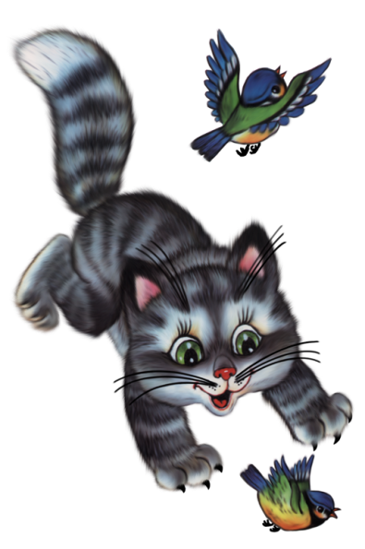
7. Ходьба в колонне по одному в обход площадки.

Осенний период Ноябрь
Комплекс 5
1. Ходьба в колонне по одному с выполнением задания;
на сигнал: «Лягушки!» присесть, затем обычная ходьба; бег, как бабочки, помахивая руками, затем обычный бег.
Упражнения с флажками
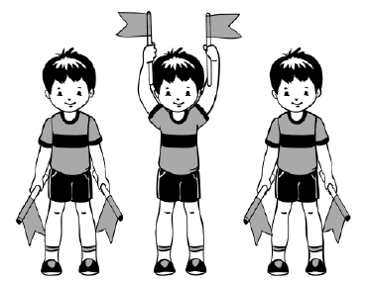
2. И. п. – стоя ноги на ширине ступни, флажки в обеих руках внизу. Поднять флажки вверх, помахать ими, опустить флажки, вернуться в исходное положение.

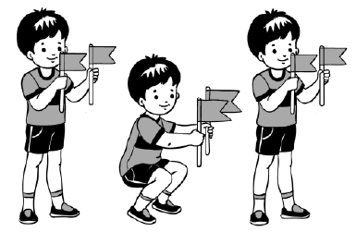
3. И. п. – стоя ноги на ширине ступни, флажки в согнутых руках у плеч. Присесть, вынести флажки вперед. Встать, вернуться в исходное положение.

4. И. п. – сидя ноги врозь, флажки в согнутых руках у плеч. Наклониться вперед, коснуться пола палочками флажков, выпрямиться, вернуться в исходное положение.
5. И. п. – стойка на коленях, флажки в обеих руках внизу. Поднять флажки вверх и помахать ими вправо (влево), опустить, вернуться в исходное положение.
6. Игровое упражнение «Поймай комара».
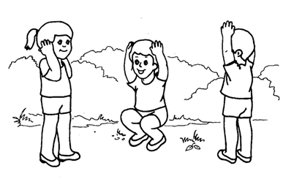
Дети стоят по кругу. Воспитатель предлагает им поймать комара – прыжки на двух ногах и хлопки двумя руками над головой.
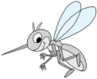
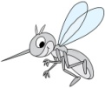

Осенний период Ноябрь
Комплекс 6
1. Ходьба и бег вокруг кубиков (кубики по количеству детей поставлены по два, плотно один к другому). Ходьбу и бег проводят в обе стороны по сигналу воспитателя.
Упражнения с кубиками
2. И. п. – стоя ноги на ширине ступни, кубики в обеих руках внизу. Поднять кубики через стороны вверх и стукнуть ими, опустить кубики, вернуться в исходное положение.
3. И. п. – стоя ноги на ширине ступни, кубики в обеих руках за спиной. Присесть, положить кубики на пол; встать, выпрямиться, руки произвольно; присесть, взять кубики, вернуться в исходное положение.
4. И. п. – стойка на коленях, кубики в обеих руках у плеч. Наклониться вперед, положить кубики подальше; выпрямиться, руки на пояс; наклониться, взять кубики, вернуться в исходное положение.
5. И. п. – стоя перед кубиками, руки произвольно. Прыжки на двух ногах вокруг кубиков в обе стороны, в чередовании с небольшой паузой.
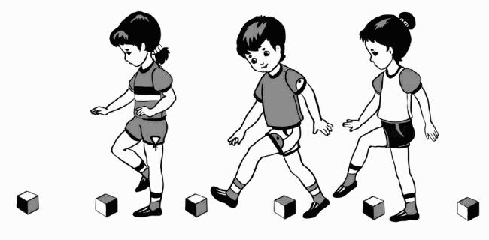
6. Ходьба в колонне по одному с кубиками в руках. По сигналу воспитателя поднять кубик (не более чем на 3–5 секунд), опустить и так несколько раз во время ходьбы.


Зимний период Декабрь

Комплекс 7
1. Ходьба и бег в колонне по одному между предметами (набивные мячи, кубики) – змейкой.

Упражнения с кольцом (на кольце атласная лента)
2. И. п. – ноги на ширине ступни, кольцо в правой руке внизу Руки выпрямить вперед, переложить кольцо в левую руку, опустить руки.

3. И. п. – ноги слегка расставлены, кольцо в обеих руках у груди. Присесть, положить кольцо на пол, выпрямиться, руки убрать за спину; присесть, взять кольцо, вернуться в исходное положение.

4. И. п. – сидя на пятках, кольцо в обеих руках внизу. Выпрямиться, поднять кольцо в прямых руках над головой, вернуться в исходное положение.

5. И. п. – ноги слегка расставлены, кольцо на полу. Прыжки на двух ногах вокруг кольца, с небольшой паузой.

6. Игровое упражнение «Воробышки и кот».
Дети-воробышки находятся в домике (за чертой), а кот (воспитатель) – в центре зала (сидит на стульчике). Воробышки разлетаются по всему залу, а на сигнал воспитателя: «Кот!» воробышки убегают, стараясь быстро попасть в свой домик.
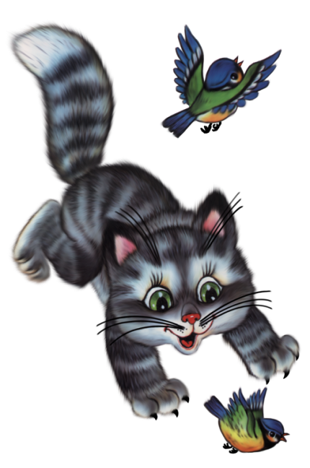
7. Ходьба в колонне по одному за хитрым котом.

Зимний период Декабрь
Комплекс 8
1. Игровое упражнение «Лягушки».
Из шнура выкладывается круг – это болото. Дети становятся по кругу боком к болоту – они лягушки. Воспитатель произносит:
Вот лягушки по дорожке скачут, вытянувши ножки.
Ква-ква-ква, ква-ква-ква! Скачут, вытянувши ножки.
Дети прыгают на двух ногах, продвигаясь вперед по кругу. По окончании текста воспитатель хлопает в ладоши – пугает лягушек, а они прыгают в болото и присаживаются на корточках. Игру можно повторить.

Упражнения с платочками
2. И. п. – стоя ноги на ширине ступни, платочек в обеих руках у груди. Выпрямить руки вперед – показали платочек, вернуться в и.п.

3. И. п. – стоя ноги на ширине плеч, платочек в обеих руках внизу. Наклониться и помахать платочком вправо (влево), выпрямиться, вернуться в исходное положение.

4. И. п. – стоя ноги на ширине ступни, платочек в обеих руках внизу. Присесть, платочек вынести вперед, встать, вернуться в и.п.

5. И. п. – ноги слегка расставлены, платочек в правой руке.
Прыжки на двух ногах.

6. Игровое упражнение «Найдем лягушонка».

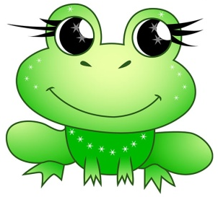

Зимний период Январь

Комплекс 9
1. Ходьба и бег в колонне по одному за воспитателем (он изображает паровозик).

Упражнения без предметов
2. И. п. – стоя ноги на ширине ступни, руки внизу. Поднять руки в стороны, опустить, вернуться в исходное положение.

3. И. п. – стоя ноги на ширине ступни, руки на поясе. Присесть, руки вынести вперед, встать, вернуться в исходное положение.

4. И. п. – стойка на коленях, руки на поясе. Наклониться вправо (влево), выполнить 2–3 покачивания.

5. И. п. – сидя на полу, ноги прямые, руки в упоре сзади. Согнуть колени, подтянуть к себе, выпрямить ноги, вернуться в исходное положение.

6. Игровое упражнение «Лягушки» (прыжки на двух ногах, продвигаясь по кругу).

7. Игра «Найдем лягушонка».

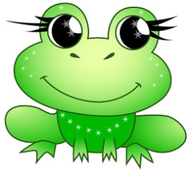

Зимний период Январь

Комплекс 10
1. Ходьба в колонне по одному, на сигнал воспитателя: «Зайка!» дети останавливаются и прыгают на двух ногах, на сигнал: «Птички!» легкий бег. Упражнения в ходьбе и беге чередуются.
Упражнения без предметов
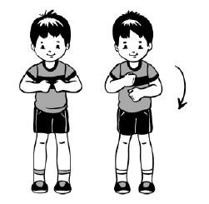
2. И. п. – ноги на ширине ступни, руки перед грудью согнуты в локтях, пальцы сжаты в кулаки. Круговые движения рук перед грудью, одна рука вращается вокруг другой.

3. И. п. – ноги слегка расставлены, руки за спиной. Присесть, обхватить руками колени, подняться, убрать руки за спину, вернуться в исходное положение.
4. И. п. – сидя ноги врозь, руки на поясе. Наклониться, коснуться руками носков ног, выпрямиться, вернуться в исходное положение.
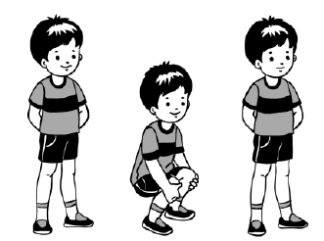



5. И. п. – сидя ноги прямые, руки в упоре сзади. Поднять
правую (левую) ногу, опустить, вернуться в исходное положение.
6. Игровое упражнение «Поймай снежинку!»
Дети стоят по кругу. Воспитатель предлагает им, подпрыгивая на двух ногах, поймать снежинки (хлопки в ладоши над головой).

Зимний период Февраль

Комплекс 11
1. Ходьба, бег в колонне по одному; ходьба и бег врассыпную.
Упражнения с погремушками
2. И. п. – ноги на ширине ступни, погремушки внизу. Поднять погремушки через стороны вверх, позвонить, опустить погремушки через стороны вниз, вернуться в исходное положение.
3. И. п. – ноги на ширине ступни, погремушки у плеч. Присесть, вынести погремушки вперед, позвонить, выпрямиться, вернуться в исходное положение.
4. И. п. – сидя ноги врозь, погремушки в обеих руках у плеч. Наклониться вперед, положить погремушки на пол, выпрямиться, убрать руки за спину; наклониться, взять погремушки, вернуться в исходное положение.
5. И. п. – стоя ноги слегка расставлены, погремушки у плеч. Прыжки на двух ногах, с поворотом вокруг своей оси вправо (влево); 2–3 раза.
6. Игровое упражнение «Найди свой цвет» (кегля, кубик).
7. Ходьба в колонне по одному.
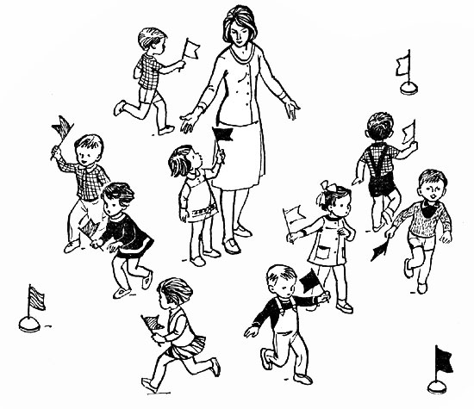


Зимний период Февраль

Комплекс 12
1. Игровое упражнение «Тишина».
Дети идут в обход площадки, затем по кругу за воспитателем и вместе говорят:
Тишина у пруда,
Не колышется вода,
Не шумите, камыши,
Засыпайте, малыши.
По окончании слов дети останавливаются, приседают, наклоняют голову и закрывают глаза. Через несколько секунд воспитатель произносит громко: «Ква-ква-ква» – и поясняет, что лягушки разбудили ребят, и они проснулись, поднялись и потянулись. Игровое упражнение повторяется.

Упражнения с мячами
2. И. п. – ноги на ширине ступни, мяч внизу. Мяч на грудь, руки согнуты, опустить мяч вниз, вернуться в исходное положение.

3. И. п. – ноги на ширине ступни, мяч в согнутых руках на груди. Поднять мяч вверх над головой, наклониться, коснуться мячом пола; выпрямиться, мяч на грудь, вернуться в исходное положение.

4. И. п. – сидя на пятках, мяч на полу. Катание мяча вправо, затем назад, перехватывая его левой рукой, затем то же влево (вокруг себя).

5. И. п. – ноги слегка расставлены, мяч в согнутых руках перед собой. Прыжки на двух ногах с поворотом вокруг своей оси (вправо и влево).

6. Ходьба в колонне по одному с мячом в руках.

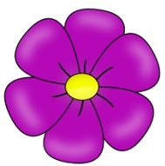
Весенний период Март
Комплекс 13
1. Игра «Великаны и гномы».
Упражнения без предметов
2. И. п. – основная стойка, руки согнуты перед грудью ладонями книзу.
1–3 – три рывка руками в стороны;
4 – исходное положение (5–6 раз).

3. И. п. – стойка ноги на ширине плеч, руки за головой.
1 – наклон туловища вправо (влево);
2 – вернуться в исходное положение (6–7 раз).

4. И. п. – лежа на спине, ноги согнуты, ступни на полу, руки вдоль туловища.
1–2 – поднять таз, прогнуться, опираясь на ладони;
3–4 – вернуться в исходное положение (5–6 раз).

5. И. п. – лежа на спине, руки вдоль туловища.
1 – поднять правую ногу вперед-вверх;
2 – одновременным движением правую ногу опустить вниз, левую поднять вверх;
3 – левую ногу вниз, правую вверх;
4 – опустить правую ногу. После паузы повторить 2–3 раза.

6. И. п. – сидя ноги врозь, руки на поясе.
1 – руки в стороны;
2 – наклониться вперед, коснуться руками носков правой (левой) ноги; 3 – выпрямиться, руки в стороны;
4 – вернуться в исходное положение (6 раз).

7. И. п. – основная стойка, руки вдоль туловища.
1–2 – поднимаясь на носки, руки через стороны вверх;
3–4 – исходное положение (6–7 раз).

8. И. п. – основная стойка. Прыжки 5 раз на правой и 5 раз на левой ноге. Повторить 2–3 раза.

9. Ходьба в колонне по одному.
Весенний период Март
Комплекс 14
1.Ходьба в колонне по одному, по кругу с поворотом по команде воспитателя; ходьба и бег врассыпную.
Упражнения с кеглями (погремушками)
2. И. п. – основная стойка, кегли внизу. 1 – кегли в стороны; 2 – кегли вверх; 3 – кегли в стороны; 4 – вернуться в исходное положение (6–7 раз).
3. И. п. – стойка ноги врозь, кегли внизу. 1 – кегли в стороны; 2 – наклон вперед к правой ноге, поставить кегли у носка; 3 – выпрямиться, руки на пояс; 4 – наклониться, взять кегли, вернуться в исходное положение. То же к левой ноге (4–6 раз).
4. И. п. – стоя в упоре на коленях, кегли у плеч. 1 – поворот вправо, поставить кеглю у пятки правой ноги; 2 – поворот влево, поставить кеглю у пятки левой ноги; 3 – поворот вправо, взять кеглю; 4 – поворот влево, взять кеглю (4–6 раз).
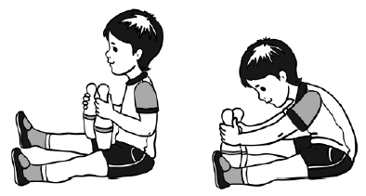
5. И. п. – сидя ноги врозь, кегли у груди. 1–2 – наклон вперед, коснуться кеглями пола между носков ног; 3–4 – вернуться в исходное положение (6 раз).

6. И. п. – основная стойка, кегли внизу. 1 – присесть, кегли вынести вперед; 2 – исходное положение (6–7 раз).
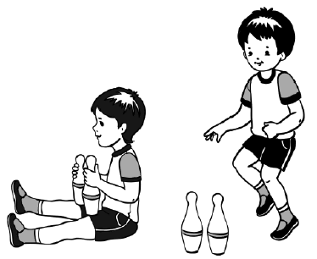
7. И. п. – основная стойка, кегли на полу. Прыжки на правой и левой ноге вокруг кеглей в обе стороны. Повторить 2–3 раза.
8. Ходьба в колонне по одному.

Весенний период Апрель
Комплекс 15
1.Ходьба и бег с перешагиванием через предметы; ходьба
и бег врассыпную.
Упражнения без предметов
2. И. п. – основная стойка, руки вдоль туловища;
1–2 – поднимаясь на носки, руки через стороны вверх, прогнуться;
3–4 – исходное положение (6–7 раз).

3. И. п. – стойка ноги на ширине ступни, руки за головой.
1–2 – присесть медленным движением, руки в стороны;
3–4 – исходное положение (5–6 раз).

4. И. п. – стойка ноги на ширине плеч, руки за спиной.
1 – руки в стороны;
2 – наклониться к правой ноге, хлопнуть в ладоши за коленом;
3 – выпрямиться, руки в стороны;
4 – исходное положение.
То же к левой ноге (6 раз).

5. И. п. – стойка в упоре на колени, опираясь ладонями о пол.
1 – поднять правую ногу назад-вверх;
2 – вернуться в исходное положение.
То же левой ногой (6–7 раз).

6. И. п. – стойка в упоре на коленях, руки на поясе.
1 – поворот вправо, правую руку вправо;
2 – вернуться в исходное положение.
То же влево (4–6 раз).

7. И. п. – основная стойка, руки вдоль туловища.
1 – прыжком ноги врозь, руки в стороны;
2 – прыжком ноги вместе.
Выполняется под счет 1–8 (2–3 раза).
8. Ходьба в колонне по одному.

Весенний период Апрель
Комплекс 16
1. Ходьба в колонне по одному, выполняя упражнения
для рук по сигналу воспитателя – руки в стороны, за голову,
на пояс; бег врассыпную.
Упражнения с малым мячом
2. И. п. – основная стойка, мяч в правой руке внизу.
1 – руки в стороны;
2 – руки вверх, переложить мяч в другую руку;
3 – руки в стороны;
4 – исходное положение (6–7 раз).

3. И. п. – стойка ноги врозь, мяч в правой руке.
1 – наклон к правой ноге;
2–3 – прокатить мяч от правой ноги к левой и обратно;
4 – исходное положение.
То же к левой ноге (4–5 раз).

4. И. п. – стойка на коленях, мяч в обеих руках.
1–2 – садясь на пятки и поворачивая туловище вправо, коснуться мячом пола;
3–4 – вернуться в исходное положение.
То же влево (4–6 раз).

5. И. п. – сидя на полу, мяч зажат между стопами ног, руки в упоре сзади.
1–2 – поднять прямые ноги, стараясь не уронить мяч;
3–4 – вернуться в исходное положение (5–7 раз).

6. И. п. – лежа на спине, мяч в прямых руках за головой.
1–2 – поднять вперед прямые руки и правую ногу, коснуться ее мячом; 3–4 – вернуться в исходное положение.
То же левой ногой (6–7 раз).

7. И. п. – ноги слегка расставлены, мяч в правой руке. Ударять мячом о пол правой рукой, ловить мяч двумя руками.
Темп произвольный.

8. Ходьба в колонне по одному.
Весенний период Май
Комплекс 17
1. Ходьба в колонне по одному, перешагивая через шнуры.
Бег, перешагивая через бруски (или кубики).
Упражнения с флажками
2. И. п. – основная стойка, флажки внизу.
1 – флажки в стороны;
2 – флажки вверх;
3 – флажки в стороны;
4 – исходное положение (6–7 раз).

3. И. п. – основная стойка, флажки внизу.
1 – шаг вправо, флажки в стороны;
2 – наклон вперед, скрестить флажки;
3 – выпрямиться, флажки в стороны;
4 – исходное положение. То же влево (6–7 раз).

4. И. п. – основная стойка, флажки у плеч.
1–2 – присед, флажки вперед;
3–4 – вернуться в исходное положение (5–7 раз).

5. И. п. – основная стойка, флажки внизу.
1 – флажки в стороны;
2 – поднять правую ногу, коснуться палочками колена;
3 – опустить ногу, флажки в стороны;
4 – исходное положение. То же левой ногой (6–7 раз).

6. И. п. – основная стойка, флажки внизу.
1 – прыжком ноги врозь;
2 – прыжком в исходное положение.
Выполняется на счет 1–8, повторить 2–3 раза.

7. И. п. – основная стойка, флажки внизу.
1 – правую ногу назад на носок, флажки вверх;
2 – вернуться в исходное положение.
То же левой ногой (6–7 раз).

8. Ходьба в колонне по одному.

Весенний период Май
Комплекс 18
1. Ходьба и бег в колонне по одному с ускорением и
замедлением темпа движения по сигналу воспитателя.
Упражнения с кольцами
2. И. п. – основная стойка, кольцо в прямых руках перед собой хватом двумя руками за середину снаружи.
1–2 – повернуть кольцо выкрутом рук до положения обратным хватом;
3–4 – вернуться в исходное положение (5–7 раз).
3. И. п. – основная стойка, кольцо в обеих руках хватом руками за середину снаружи.
1 – присесть, кольцо вверх;
2 – вернуться в исходное положение (5–6 раз).
4. И. п. – стойка ноги на ширине плеч, кольцо в правой руке.
1 – руки в стороны;
2 – руки вверх, переложить кольцо в левую руку;
3 – руки в стороны;
4 – руки вниз (6–7 раз).
5. И. п. – стойка ноги на ширине ступни, кольцо в правой руке.
1 – поднять левую согнутую ногу, переложить под ней кольцо в другую руку;
2 – опустить ногу, руки вниз.
То же правой ногой (6 раз).
6. И. п. – стойка ноги на ширине плеч, кольцо внизу хватом обеих рук за середину снаружи.
1 – прямые руки вперед;
2 – наклониться, коснуться кольцом пола;
3 – выпрямиться, кольцо вперед;
4 – исходное положение (6 раз).
7. И. п. – основная стойка, кольцо на голове, руки на поясе.
1 – шаг правой ногой вправо;
2 – приставить левую ногу;
3 – шаг левой ногой влево;
4 – приставить правую ногу, исходное положение (6–7 раз).
8. Ходьба в колонне по одному.

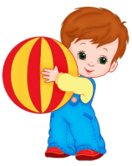
Летний период Июнь

Комплекс 19
1. Игровое упражнение «Быстро в колонну».
Упражнения с кеглями
2. И. п. – основная стойка, кегли внизу.
1 – кегли в стороны;
2 – кегли вверх;
3 – кегли в стороны;
4 – вернуться в исходное положение (6–7 раз).

3. И. п. – стойка ноги врозь, кегли у груди.
1 – кегли в стороны;
2 – наклон вперед, коснуться кеглями пола;
3 – выпрямиться, кегли в стороны;
4 – исходное положение (5–7 раз).

4. И. п. – стойка на коленях, кегли у плеч.
1–2 – поворот вправо, коснуться пола у пятки правой ноги;
3–4 – выпрямиться, вернуться в исходное положение. То же влево (6 раз).

5. И. п. – основная стойка, кегли внизу.
1–2 – присесть, кегли вперед;
3–4 – вернуться в исходное положение (5–7 раз).

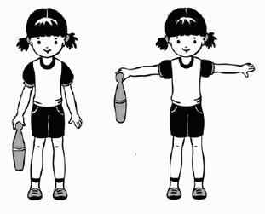
6. И. п. – основная стойка, руки на поясе, кегли на полу. Прыжки на двух ногах, на правой и левой поочередно вокруг кеглей в обе стороны.

7. Ходьба в колонне по одному.

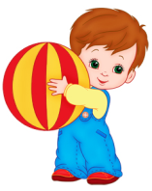
Летний период Июнь
Комплекс 20
- Ходьба и бег в колонне по одному между
кубиками – змейкой; ходьба и бег врассыпную.
Упражнения с кубиками
2. И. п. – основная стойка, кубики в обеих руках внизу.
1 – кубики в стороны;
2 – кубики вверх, ударить ими один о другой;
3 – кубики в стороны;
4 – исходное положение (5–7 раз).
3. И. п. – стойка ноги на ширине плеч, кубики внизу. 1 – поворот вправо (влево), руки в стороны; 2 – вернуться в исходное положение (6 раз).
4. И. п. – стойка на коленях, кубики у плеч.
1–2 – наклониться вперед, положить кубики на пол (подальше);
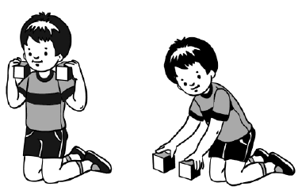
3–4 – наклониться, взять кубики, вернуться в исходное положение (5–7 раз).

5. И. п. – основная стойка, кубики у плеч.
1 – присесть, кубики вперед;
2 – исходное положение (5–7 раз).
6. И. п. – лежа на спине, кубики в обеих прямых руках за головой.
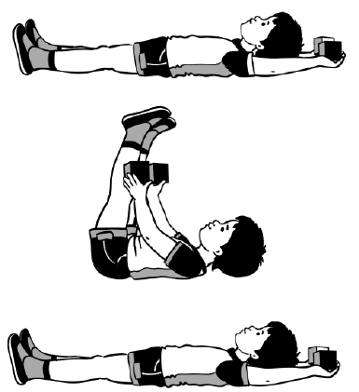
1–2 – поднять прямые ноги вверх, коснуться кубиками колен;
3–4 – вернуться в исходное положение (5–7 раз).
7. И. п. – основная стойка, руки вдоль туловища перед кубиками, лежащими на полу. Прыжки на правой и левой ноге вокруг кубиков в обе стороны в чередовании с небольшой паузой (2–3 раза).
8. Ходьба в колонне по одному с кубиками в руках.

Летний период Июль
Комплекс 21
1. Ходьба в колонне по одному, на сигнал воспитателя
поворот в другую сторону в движении. Бег с поворотом в другую сторону также в движении; ходьба и бег врассыпную;
Упражнения с мячом большого диаметра
2. И. п. – основная стойка, мяч в обеих руках внизу. 1 – шаг вправо, мяч вверх; 2 – приставить левую ногу; 3 – шаг влево; 4 – вернуться в исходное положение (6–8 раз).

3. И. п. – стойка ноги врозь, мяч на груди. 1–мяч вверх; 2–3 – наклон вперед, прокатить мяч от одной ноги к другой; 4 – вернуться в исходное положение (6–7 раз).

4. И. п. – стойка ноги на ширине ступни, мяч на груди. 1–2 – присесть, мяч вперед, руки прямые; 3–4 – исходное положение.

5. И. п. – сидя ноги вместе, мяч на стопах, руки в упоре сзади. 1–2 – поднять ноги вверх, скатить мяч на живот и поймать его (5–7 раз).

6. И. п. – основная стойка, мяч внизу. 1–2 – поднимаясь на носки, мяч вверх; 3–4 – исходное положение (5–7 раз).

7. Игра «Автомобили».
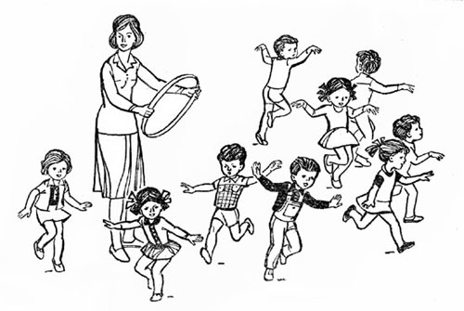
Ходьба по кругу – автомобили поехали в гараж руки в положении «вращают руль».

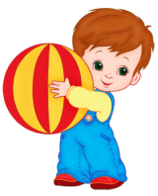
Летний период Июль

Комплекс 22
- Ходьба и бег в колонне по одному между предметами;
ходьба и бег на противоположной стороне площадки с перешагиванием через шнуры (бруски).
Упражнения без предметов
2. И. п. – основная стойка, руки вдоль туловища.
1–2 – поднимаясь на носки, руки через стороны за голову;
3–4 – исходное положение (5–6 раз).

3. И. п. – сидя ноги врозь, руки на поясе.
1 – руки в стороны;
2 – наклониться вперед к правой ноге, коснуться носка ноги пальцами рук;
3 – выпрямиться, руки в стороны;
4 – исходное положение. То же к левой ноге (по 6 раз).

4. И. п. – стойка на коленях, руки на поясе.
1–2 – поворот вправо, коснуться пятки правой ноги;
3–4 – исходное положение. То же влево (по 5–6 раз).

5. И. п. – стойка на коленях, руки на поясе.
1–2 – сесть справа на бедро, руки вперед;
3–4 – исходное положение. То же влево (по 3–6 раз).

6. И. п. – основная стойка, руки вдоль туловища.
На счет 1–8 прыжки на правой ноге;
на счет 1–8 прыжки на левой ноге (2 раза).

7. Игра малой подвижности по выбору детей.

Летний период Август
Комплекс 23
1. Ходьба в колонне по одному, ходьба и бег врассыпную.
Упражнения с мячом малого диаметра
2. И. п. – ноги слегка расставлены, мяч в обеих руках внизу. Броски мяча вверх (невысоко) и ловля его двумя руками. Темп произвольный.

3. И. п. – основная стойка, мяч в правой руке.
1 – согнуть правую ногу в колене, переложить под ней мяч в левую руку;
2 – опустить ногу, мяч остается в левой руке. То же левой ногой (6 раз).

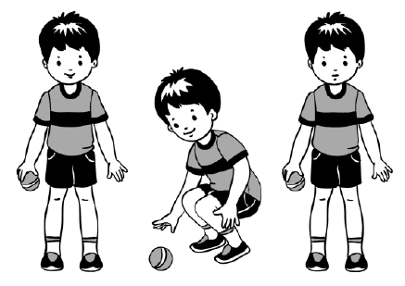
4. И. п. – стойка ноги врозь, мяч в правой руке. Поворот вправо (влево), ударить мячом о пол, поймать его двумя руками. То же слева. Темп произвольный.

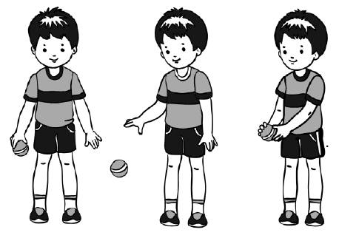
5. И. п. – ноги слегка расставлены, мяч в правой руке. Присесть, одновременно ударяя мячом о пол, и поймать мяч. Выполняется произвольно.

6. И. п. – стойка ноги расставлены, мяч в правой руке. Подбросить мяч вверх и поймать его после отскока о пол (броски вверх правой или левой рукой, ловля мяча двумя руками).
7. Ходьба в колонне по одному.
Летний период Август
Комплекс 24
1. Ходьба и бег по кругу, с поворотом в другую сторону
по сигналу воспитателя.
Упражнения с флажками
2. И. п. – основная стойка, флажки внизу.
1 – флажки в стороны;
2 – флажки вверх, скрестить;
3 – флажки в стороны;
4 – исходное положение (6–7 раз).

3. И. п. – основная стойка, флажки внизу.
1–2 – присесть, флажки вперед;
3–4 – исходное положение (5–6 раз).

4. И. п. – стойка в упоре на коленях, флажки у плеч.
1 – поворот вправо (влево), флажок в сторону;
2 – исходное положение (6 раз).

5. И. п. – стойка ноги врозь, флажки за спиной.
1 – флажки в стороны;
2 – наклониться вперед, скрестить флажки перед собой;
3 – выпрямиться, флажки в стороны;
4 – вернуться в исходное положение (5–7 раз).

6. И. п. – основная стойка, флажки внизу.
На счет 1–8 прыжки на двух ногах, затем небольшая пауза;
на счет 1–8 прыжки на правой (левой) ноге в чередовании с небольшой паузой.

7. И. п. – основная стойка, флажки внизу.
1 – правую ногу назад на носок, флажки в стороны;
2 – исходное положение. То же левой ногой (5–7 раз).
8. Ходьба в колонне по одному, оба флажка в правой руке над головой.

